山东财经大学2017-2018学年第一学期期末试题
课程代码： 18300131 试卷 (B)
课程名称： 数据结构
题号 | 一 | 二 | 三 | 四 | 五 | 六 | 七 | 八 | 九 | 十 | 总分
得分
签字
注意事项：所有的答案都必须写在答题纸（答题卡）上，答在试卷上一律无效。
- 单项选择题(每小题1分，共10分)
1. A 2. A 3. C 4. D 5. B
6. B 7. C 8. A 9. B 10. D
- 填空题 (每空1分，共10分)
- 顺序存储结构 链式存储结构
- 中根次序遍历
- O(n²) O(nlog₂n) O(nlog₂n)
- N₀-1 2N₀+N₁
- d/2
- O(n)
- 判断题(每小题1分，共10分)
1. × 2. √ 3. √ 4. × 5. √
6. √ 7. √ 8. × 9. √ 10. √

- 分析简答题（本题共5小题，每小题10分，共50分）
- 结果为：
第一趟： (26，32，87，72，26*，17)
第二趟： (26，32，87，72，26*，17)
第三趟： (26，32，72，87，26*，17)
第四趟： (26，26*，32，72，87，17)
第五趟： (17，26，26*，32，72，87)

邻接矩阵
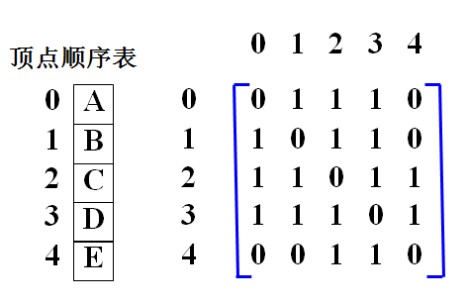

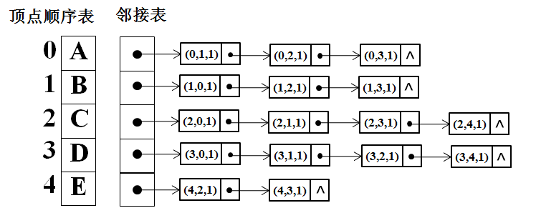
邻接表：

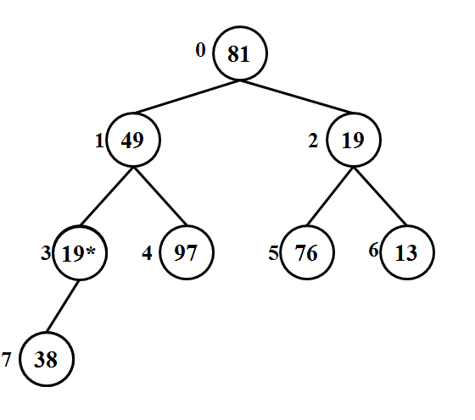
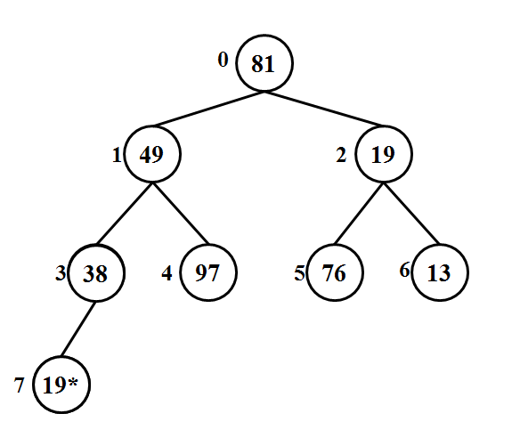

- (2)
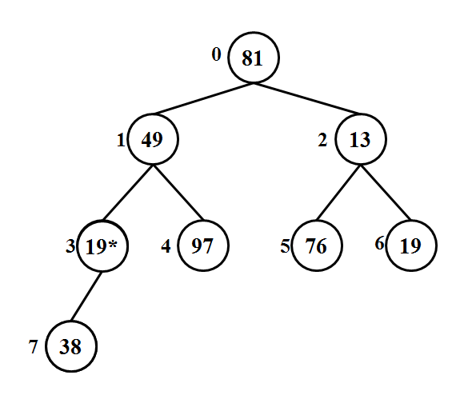
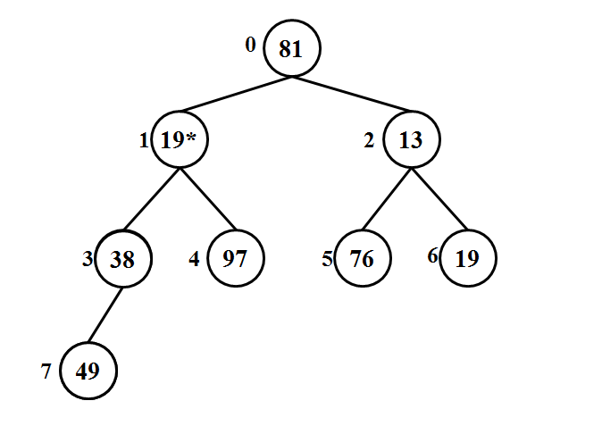

(3) (4)
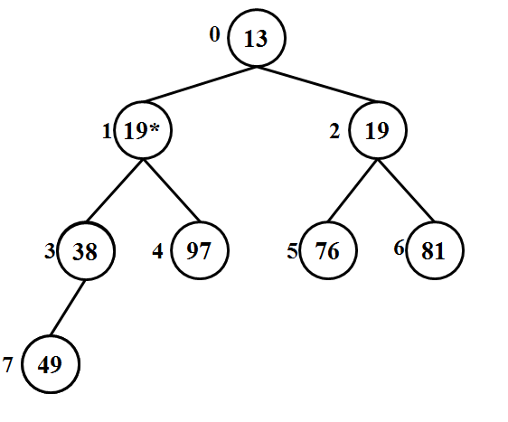

(5)

- 构造过程

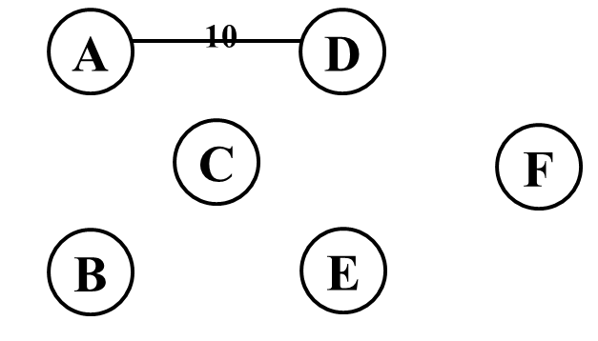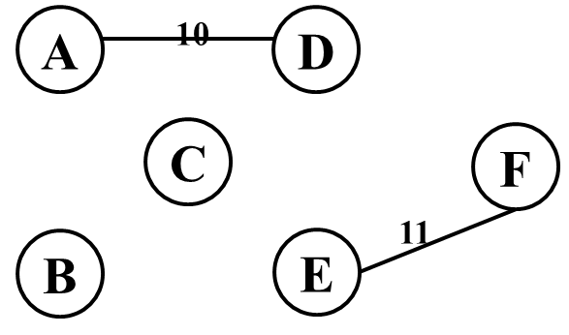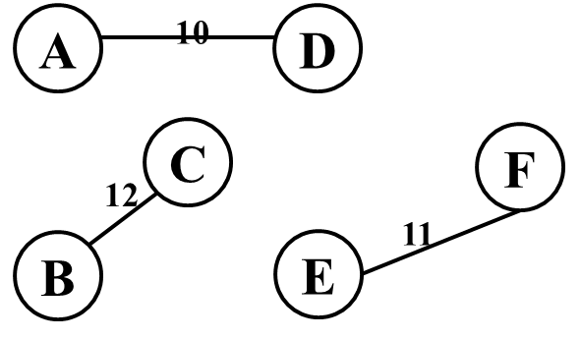
(1) (2) (3)

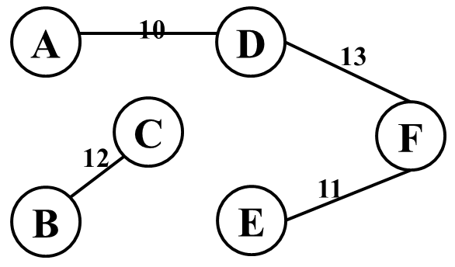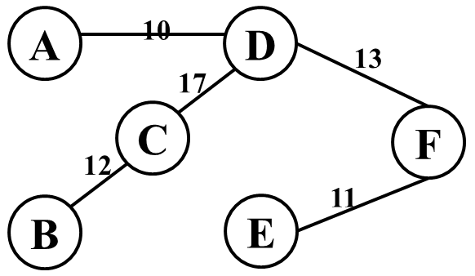
(4) (5)

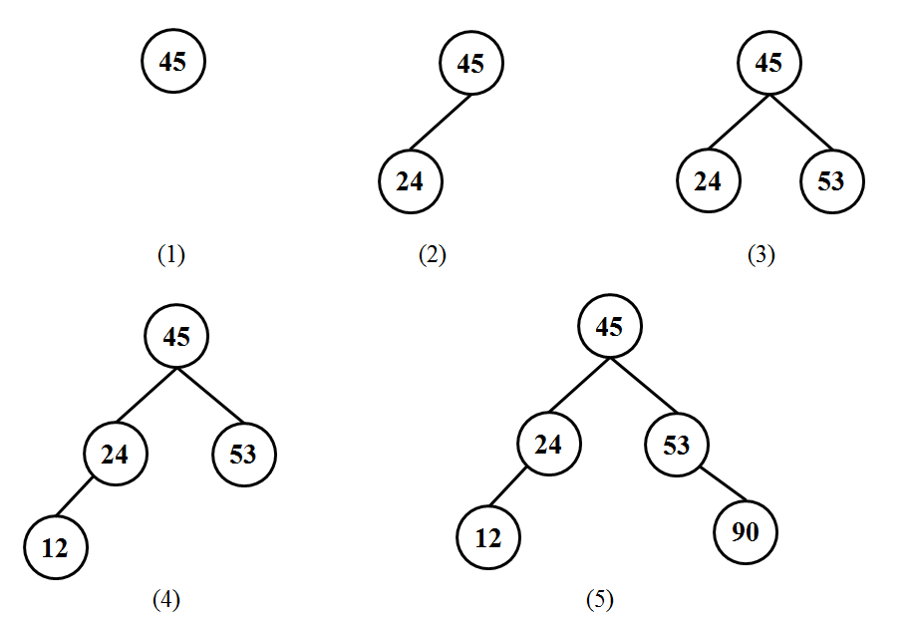

- 编程题（20分）
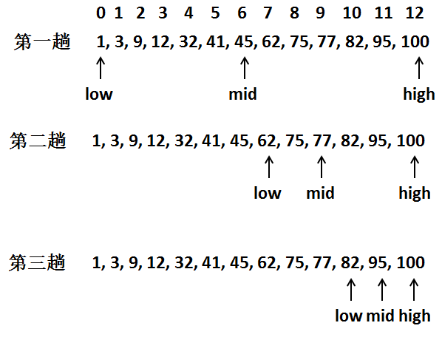

（C语言）
int Search_Bin(SSTable ST,KeyType key)
{
low=1;high=ST.length;
while(low<=high)
{
mid=(low+high)/2;
if(ST.elem[mid].key==key) return mid;
else if(key<ST.elem[mid].key) high=mid-1;
else low=mid+1;
}
return 0;
}

(JAVA语言)
public static <T> int binarySearch(Comparable<T>[] value, int begin, int end, T key)
{
if(key == null) return -1;
while(begin<=end)
{
int mid = (being+end)/2;
if(value[mid].compareTo(key)==0) return mid;
if(value[mid].compareTo(key)>0) //key<value[mid]
end = mid-1;
else begin = mid+1;
}
return -1;
}

